**Tugas Pertemuan Ke – 4**

**Bab 4 : RECYCLER VIEW**

|  |  |
| --- | --- |
| **Nama** | Puja Angga Firmansyah |
| **Nim** | 1918062 |
| **Kelas** | B |
| **Pemberi Tugas** | Lailatul Mufidah (1918) |

1. **Nama projek yang ditugaskan (**Membuat Navigation Drawer**)**
2. **Langkah – langkah pengerjaan**
3. Buat *project* dengan klik *Create New Project* >> *Empty Activity* >> berikan nama projek dengan bahasa *Java* >> Klik *Finish*

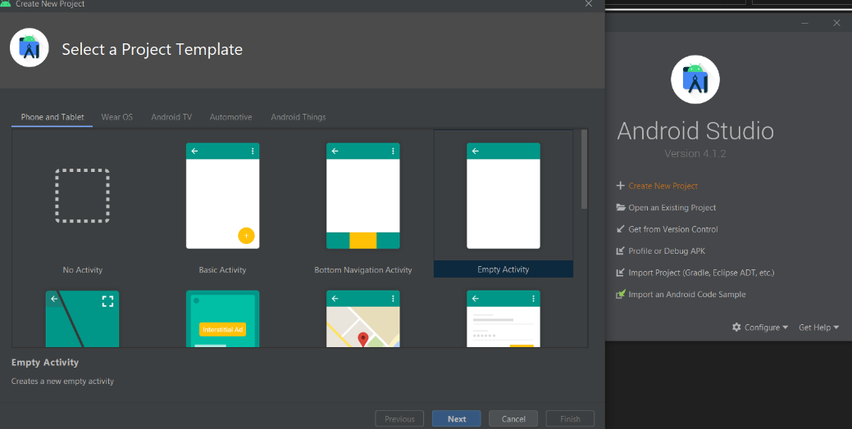

Gambar 4.1 : Halaman awal create projek android studio

1. Buat *Asset* dan masukan kedalam folder *res* >> *drawable* untuk nantinya digunakan mendesain UI tampilan aplikasi yang akan dibuat. Dapat berupa file *.xml* atau gambar berformat .*png.*

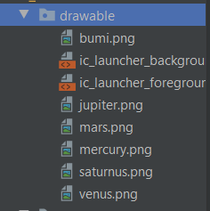

Gambar 4.2 : Memasukan asset

1. Buka *Graddle* *Script* pada *build*.*graddle* lalu tambahkan *dependency* dibawah ini, lalu klik “*Sync* *Now*” pada *pop up* *graddle* yang akan muncul.

|  |
| --- |
| implementation "androidx.recyclerview:recyclerview:1.2.1"  implementation "androidx.recyclerview:recyclerview-selection:1.1.0"  implementation "androidx.cardview:cardview:1.0.0" |

1. Pada *activity*_*main*.*xml* tambahkan *widget* *RecyclerView* pada *layout*

|  |
| --- |
| <?xml version="1.0" encoding="utf-8"?>  <androidx.constraintlayout.widget.ConstraintLayout xmlns:android="http://schemas.android.com/apk/res/android"  xmlns:app="http://schemas.android.com/apk/res-auto"  xmlns:tools="http://schemas.android.com/tools"  android:layout_width="match_parent"  android:layout_height="match_parent"  android:orientation="vertical"  tools:context=".MainActivity">  <androidx.recyclerview.widget.RecyclerView  android:id="@+id/recyclerview"  android:layout_width="match_parent"  android:layout_height="match_parent" />  </androidx.constraintlayout.widget.ConstraintLayout> |

1. Buatlah *layout* pada folder *resource* seperti pada gambar dibawah

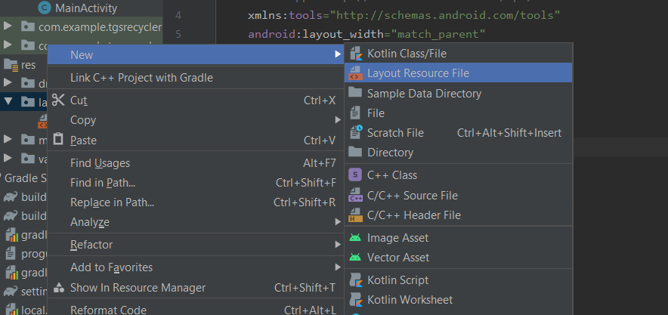

Gambar 4.3 : Membuat layout resource

1. Isilah identitas *layout* pada gambar dibawah ini

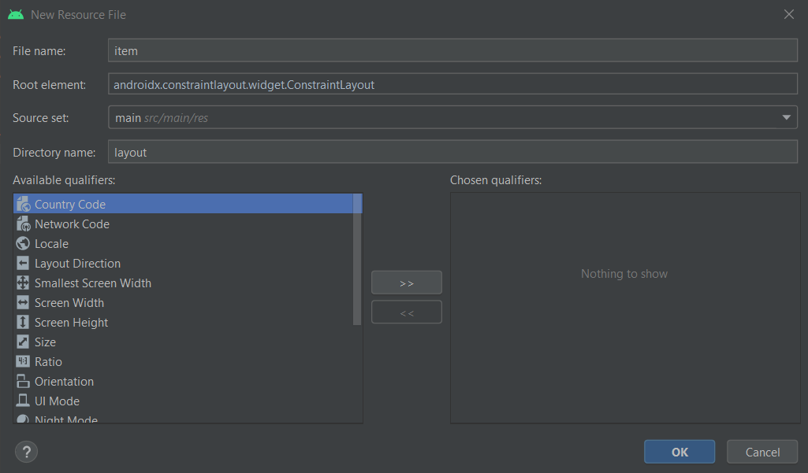

Gambar 4.4 : Membuat konten.xml

1. Buatlah *textview* pada *layout* item.*xml* seperti pada dibawah

Tabel 4.1 : item.xml

|  |  |  |
| --- | --- | --- |
| No. | Nama Komponen | Keterangan |
| 1 | image1 | @drawable/white |
| 2 | Txt_nama |  |
| 3 | Txt_penjelasan |  |

*Source Code*

|  |
| --- |
| <?xml version="1.0" encoding="utf-8"?>  <androidx.cardview.widget.CardView  xmlns:android="http://schemas.android.com/apk/res/android"  xmlns:app="http://schemas.android.com/apk/res-auto"  android:layout_width="match_parent"  android:layout_height="wrap_content"  android:elevation="3dp"  app:cardCornerRadius="5dp"  app:cardUseCompatPadding="true">  <LinearLayout  android:layout_width="match_parent"  android:layout_height="match_parent"  android:orientation="horizontal">  <ImageView  android:id="@+id/image1"  android:layout_width="50dp"  android:layout_height="50dp"  app:srcCompat="@drawable/white" />  <LinearLayout  android:layout_width="match_parent"  android:layout_height="wrap_content"  android:layout_margin="5dp"  android:orientation="vertical"  android:padding="5dp">  <TextView  android:id="@+id/txt_nama"  android:layout_width="match_parent"  android:layout_height="wrap_content" />  <TextView  android:id="@+id/txt_penjelasan"  android:layout_width="match_parent"  android:layout_height="wrap_content" />  </LinearLayout>  </LinearLayout>  </androidx.cardview.widget.CardView> |

1. Ubahlah *Code* pada *MainActivity*.*java* seperti dibawah

|  |
| --- |
| package com.example.tgsrecycler;  import androidx.appcompat.app.AppCompatActivity;  import androidx.recyclerview.widget.LinearLayoutManager;  import androidx.recyclerview.widget.RecyclerView;  import android.os.Bundle;  import java.util.ArrayList;  public class MainActivity extends AppCompatActivity {  private RecyclerView recyclerView;  private PlanetAdapter adapter;  private ArrayList<Planet> planetArrayList;  @Override  protected void onCreate(Bundle savedInstanceState) {  super.onCreate(savedInstanceState);  setContentView(R.layout.activity_main);  addData();  recyclerView =  (RecyclerView)findViewById(R.id.recyclerview);  adapter = new PlanetAdapter(planetArrayList);  RecyclerView.LayoutManager layoutManager = new LinearLayoutManager(MainActivity.this);  recyclerView.setLayoutManager(layoutManager);  recyclerView.setAdapter(adapter);  }  private void addData() {  planetArrayList = new ArrayList<>();  planetArrayList.add(new Planet("Bumi", "Bumi adalah planet",R.drawable.bumi));  planetArrayList.add(new Planet("Jupiter", "Jupiter adalah planet",R.drawable.jupiter));  planetArrayList.add(new Planet("Mars", "Mars adalah planet",R.drawable.mars));  planetArrayList.add(new Planet("Mercury", "Mercury adalah planet",R.drawable.mercury));  planetArrayList.add(new Planet("Saturnus", "Saturnus adalah planet",R.drawable.saturnus));  planetArrayList.add(new Planet("Venus", "Venus adalah planet",R.drawable.venus));  }  } |

Pada *Source* *Code* diatas terdapat *array* yang digunakan untuk menampung tampilan gambar dan tulisan yang telah dibuat di bagian folder *Value* >> *string. Recyclerview* akan di panggil untuk ditampilkan pada bagian *activity_main*.*xml* yang telah dibuat.

1. Buatlah *Class* baru dengan nama *Planet*.*java*

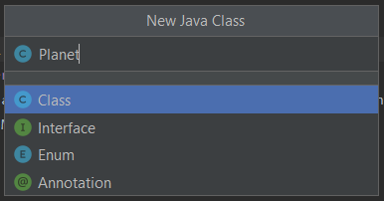

Gambar 4.6 : Membuat class baru

1. Buka file *Planet*.*java* lalu isikan *SourceCode* seperti dibawah ini

|  |
| --- |
| public class Planet {  private String nama,penjelasan;  private int img;  public Planet(String nama, String penjelasan, int img){  this.nama = nama;  this.penjelasan= penjelasan;  this.img = img;  }  public String getNama(){  return nama;  }  public void setNama(String nama){  this.nama = nama;  }  public String getPenjelasan(){  return penjelasan;  }  public void setPenjelasan(String penjelasan){  this.penjelasan = penjelasan;  }  public int getImg(){  return img;  }  public void setImg(){  this.img = img;  }  } |

Pada *Source* *Code* diatas digunkan untuk menampung data *array* yang akan di panggil untuk di tampilkan yang nantinya akan di panggil pada *Activity*_*Main*.*java. Class* tersebut meng*extends recylcerView*.*Adapter* yang telah dibuat *method* yang digunkan untuk menampun data dari konte.*xml* dan nantinya akan dipanggil ke *activity_main.xml.*

1. Buatlah *Class* baru dengan nama *Planet*.*java*

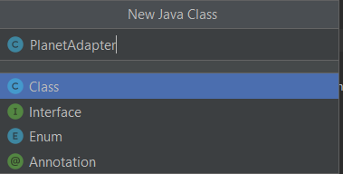

Gambar 4.6 : Membuat class baru

1. Buka file *Planet*.*java* lalu isikan *SourceCode* seperti dibawah ini

|  |
| --- |
| public class PlanetAdapter extends RecyclerView.Adapter<PlanetAdapter.PlanetViewHolder> {  private ArrayList<Planet> dataList;  public PlanetAdapter(ArrayList<Planet> dataList){  this.dataList = dataList;  }  @NonNull  @Override  public PlanetAdapter.PlanetViewHolder onCreateViewHolder(@NonNull ViewGroup parent, int viewType) {  LayoutInflater layoutInflater = LayoutInflater.from(parent.getContext());  View view = layoutInflater.inflate(R.layout.item, parent, false);  return new PlanetViewHolder(view);  }  @Override  public void onBindViewHolder(@NonNull PlanetAdapter.PlanetViewHolder holder, int position) {  holder.txtNama.setText(dataList.get(position).getNama());  holder.txtPenjelasan.setText(dataList.get(position).getPenjelasan());  holder.img.setImageResource(dataList.get(position).getImg());  }  @Override  public int getItemCount() {  return (dataList != null) ? dataList.size() : 0;  }  public class PlanetViewHolder extends RecyclerView.ViewHolder{  private TextView txtNama, txtPenjelasan;  private ImageView img;  public PlanetViewHolder(@NonNull View itemView) {  super(itemView);  txtNama = (TextView) itemView.findViewById(R.id.txt_nama);  txtPenjelasan = (TextView) itemView.findViewById(R.id.txt_penjelasan);  img = (ImageView) itemView.findViewById(R.id.image1);  }  }  } |

Pada *Source* *Code* diatas digunkan untuk menampung data *array* yang akan di panggil untuk di tampilkan yang nantinya akan di panggil pada *Activity*_*Main*.*java. Class* tersebut meng*extends recylcerView*.*Adapter* yang telah dibuat *method* yang digunkan untuk menampun data dari konte.*xml* dan nantinya akan dipanggil ke *activity_main.xml.*

1. Tampilan hasil ahkir setelah *running*

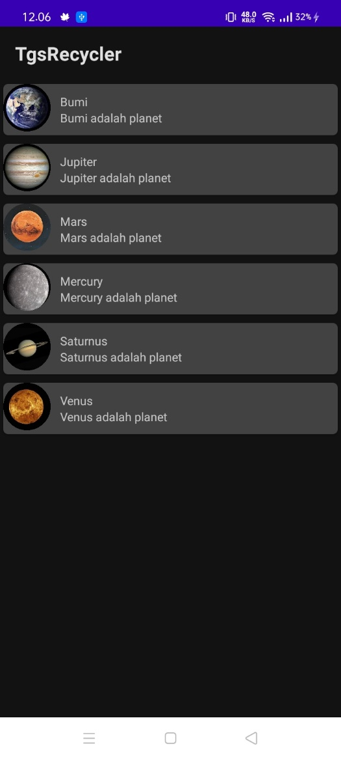

Gambar 4.10: Tampilan hasil running

1. **Link repository github**